Książnica Płocka im. Władysława Broniewskiego
zaprasza do udziału w XLII edycji
konkursu recytatorskiego dla dzieci i młodzieży
„Pięknie być człowiekiem”
Mamy tylko jedną Ziemię,
a jej przyszłość zależy od każdego,
na pozór niewielkiego, ludzkiego
działania, zależy od każdego z nas
Florian Plit
Ekologia stała się wyzwaniem XXI wieku. Coraz częściej się o niej dyskutuje, poddając analizie wiele czynników wpływających na ochronę środowiska. Wzbudza ona emocje, zwłaszcza biorąc pod uwagę działania proekologiczne i prozdrowotne, które wpłynąć mogą nie tylko na nasze życie, lecz na poprawę życia przyszłych pokoleń. W przeciwnym razie i my, i nasze dzieci odczujemy negatywne skutki wpływu człowieka na środowisko.
Czy możemy temu zapobiec i sprawić, aby żyło nam się lepiej?
Wiele zjawisk i zagadnień składa się na to, co obiegowo określa się mianem ekologii: od globalnych zależności środowiskowo-
-przyrodniczych po indywidualne sposoby widzenia świata i drobne gesty każdego z nas, które są w stanie zmienić bieg historii i sprawić, że gleba i powietrze będą mniej zanieczyszczone, a my i przyszłe pokolenia będziemy mogli spać spokojnie i oddychać pełną piersią. Dlatego w 2019 roku Książnica Płocka rozpoczęła kampanię ekologiczną „Czysta Karta” uświadamiającą, jak ważne jest, byśmy wspólnie zadbali o przyszłość naszej planety, a XLII edycja konkursu została wpisana do kalendarza działań w ramach kampanii. Sugerujemy, aby dobór repertuaru recytacji uwrażliwiał dzieci i młodzież na zachowania proekologiczne, zainteresował tematyką przyrodniczą, prezentował bogactwo i różnorodność fauny i flory. Wybierzcie więc i przedstawcie najpiękniejsze teksty literackie dowolnych autorów, które zachwycą publiczność pięknem i siłą przekazu.

Zasady uczestnictwa
Uczestnicy konkursu w wieku 7 – 16 lat obowiązani są do nadesłania karty zgłoszenia w terminie do 27 marca 2020 r. na adres domu kultury lub biblioteki we własnym rejonie. Eliminacje rejonowe odbywają się w: Gąbinie (podlegają mu Gąbin, Łąck i Słubice), Gostyninie, Kutnie, Łęczycy, Płocku /Młodzieżowy Dom Kultury/, Sannikach, Sierpcu, Żychlinie. Do udziału w eliminacjach rejonowych należy zgłaszać recytatorów wyłonionych we wstępnych eliminacjach w szkołach, domach kultury, bibliotekach. Termin przeglądów rejonowych upływa 5 maja 2020 r. Każdy rejon ma prawo zgłosić do finału 6 recytatorów.
Kopię protokołu jury oraz karty zgłoszeń zakwalifikowanych do finału recytatorów należy przesłać do 07 maja 2020 r. na adres:
Książnica Płocka, 09-402 Płock, ul. Tadeusza Kościuszki 6,
faks 24/262-31–17, e- mail: metod@ksiaznicaplocka.pl
Finał konkursu odbędzie się w Płocku 23 maja 2020 r.
w Książnicy Płockiej, w godz. 10.00 - 14.00.
Dobór repertuaru
Konkurs przebiegać będzie w 3 kategoriach:
klasy I-III, klasy IV-VI i klasy VII,VIII szkoły podstawowej.
Recytatorzy ze starszych grup wiekowych prezentują dwa utwory:
wiersz i fragment prozy. Dzieci z klas I-III ze szkół podstawowych
prezentują dwa wiersze.
Przy doborze repertuaru prosimy zwrócić uwagę na wartości
artystyczne wybieranych tekstów, a także na zawarte w nich treści, tak, by ujmowały temat szeroko, a jednocześnie adekwatnie do wieku uczestnika konkursu.
Jak co roku, komisja zwracać będzie szczególną uwagę na dobranie tekstów do możliwości interpretacyjnych recytatora.
Wybrany fragment prozy powinien stanowić zamkniętą, opatrzoną pointą całość (gdy tekst jest zbyt długi, można dokonać skrótów).
Recytacje niezgodne z tematyką konkursu będą dyskwalifikowane.
Czas trwania prezentacji
Nieprzekraczalny czas trwania prezentacji utworów:
szkoła podstawowa kl. I-III 3 - 5 min
szkoła podstawowa kl. IV-VI 6 - 8 min
szkoła podstawowa kl. VII-VIII 6 - 10 min
Szczegółowych informacji dotyczących doboru repertuaru udzielają pracownicy bibliotek, a wskazówek w zakresie interpretacji i dykcji instruktorzy ds. upowszechniania teatru w domach kultury.
Ocena występu
Uczestników konkursu, w poszczególnych kategoriach wiekowych,
oceniać będzie powołane przez organizatorów jury.
Udział w konkursie oznacza akceptację powyższego regulaminu.
Wszystkim uczestnikom konkursu życzymy sukcesów i pięknych
przeżyć w obcowaniu z literaturą.

Honorowy Patronat:

REGULAMIN

KONKURSU RECYTATORSKIEGO
dla dzieci i młodzieży
im. Janusza Korczaka

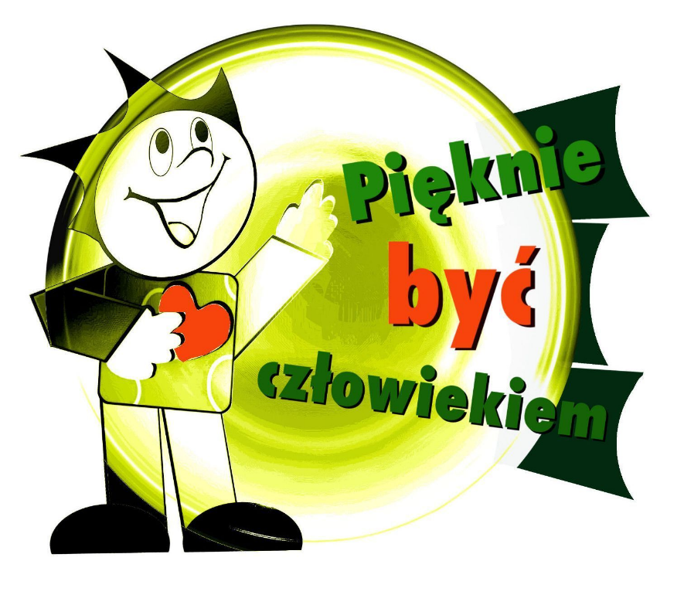

Płock 2020

KARTA ZGŁOSZENIA

imię i nazwisko recytatora:

……………………………………………………………………………….........

szkoła ............................... klasa …………………………………….

REPERTUAR:

1. autor...............................................................................

tytuł....................................................................................

2. autor..............................................................................

tytuł....................................................................................

podpis
instruktora/nauczyciela podpis recytatora

